คู่มือสำหรับโปรแกรมเมอร์
LOGIC ANALYZER

1. บทนำ
คู่มือฉบับนี้ได้จัดทำไว้สำหรับผู้ที่ต้องการศึกษาและทำการพัฒนาโปรแกรม Logic Analyzer ให้มีศักยภาพในการทำงานที่ดียิ่งขึ้นกว่าเดิม ทั้งนี้ได้ทำการรวบรวมรายละเอียดต่างๆที่เกี่ยวข้องในการเขียนโปรแกรมไว้อย่างครบถ้วน อันได้แก่รายละเอียดของไฟล์ต่างๆที่ได้ทำการพัฒนาขึ้นมา และรายละเอียดของแต่ละเมธอดที่อยู่ในไฟล์ต่างๆอีกด้วย ดังจะได้นำเสนอดังต่อไปนี้

2. รายละเอียดการทำงานของโปรแกรม ไฟล์ต่างๆ และคลาส

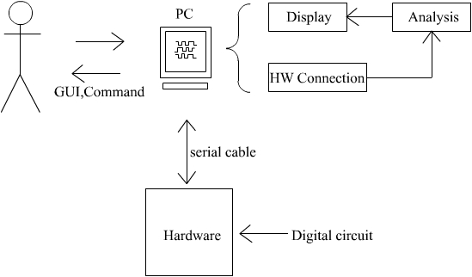
แสดงผังการทำงานของโปรแกรม

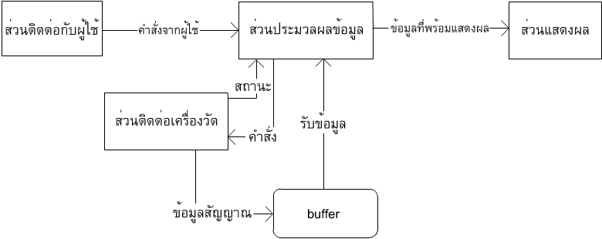
แสดงสถานการณ์การทำงานของโปรแกรม

ภายในตัวโปรแกรมที่ได้ทำการพัฒนา จะมีไฟล์ต่างๆ [*.java] ทั้งหมด 10 ไฟล์ ดังต่อไปนี้

1.ไฟล์ frame1.java
เป็นไฟล์ที่สร้างขึ้นมาเพื่อเป็นหน้าหลักของโปรแกรม ภายในclassนี้จะมีส่วนที่จะไปเรียกให้ Class DrawPanel วาดรูปสัญญาณควบคุมทุกอย่างในหน้าจอหลัก
รายระเอียดของMethod
void setjSbar(int i) ทำหน้าที่ตั้งค่าให้กับ jSbar1 เพื่อให้ jSbar1 นั้นเริ่มแสดงตำแหน่งลูกสัญญาณตามค่า int ที่ได้ทำการส่งค่าเข้ามาในฟังก์ชั่นนี้
void setMaxjSbar(int i) ทำหน้าที่ตั้งค่าสูงสุดให้กับ jSbar1
void jButton1_actionPerformed(ActionEvent e) ทำหน้าที่รับค่า action การกดปุ่มของปุ่ม zoom in เมื่อกดปุ่มแล้วจะเพิ่มตัวคูณการแสดงผล
void jButton2_actionPerformed(ActionEvent e) ทำหน้าที่รับค่า action การกดปุ่มของปุ่ม Zoom out เมื่อกดปุ่มแล้วจะลดค่าตัวคูณการแสดงผล
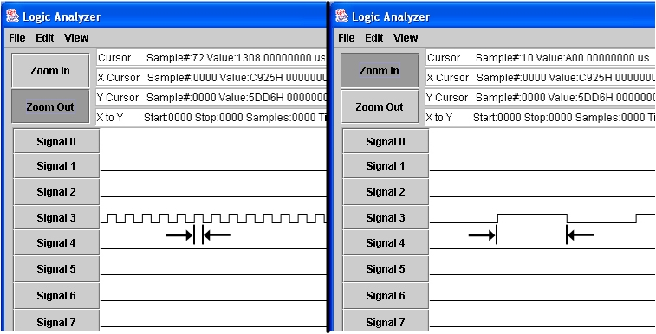
แสดงการทำงานของฟังก์ชั่น zoom in และ zoom out
void jSbar1_adjustmentValueChanged(AdjustmentEvent e) ทำหน้าที่เมื่อมีการเปลี่ยนค่าตำแหน่งของ jSbar1 ถ้าค่าตำแหน่งของ jSbar1 มีการเปลี่ยนค่าให้ไปตั้งค่า การเริ่มแสดงตำแหน่งของลูกคลื่นลูกแรกใหม่ โดยเท่ากับตำแหน่งของ jSbar1
void jPanel1_mouseClicked(MouseEvent e) ทำหน้าที่ตรวจสอบการคลิ๊กของเมาส์ ว่าการคลิ๊กของเมาส์นั้นเป็นการคลิ๊กซ้าย หรือ ขวา เมื่อผู้ใช้ได้คลิ๊กเมาส์แล้ว ก็จะตรวจสอบค่าตำแหน่ง x ของเมาส์ และนำมาคำควณค่าตามสัดส่วนของค่าการซูม เพื่อให้รู้ตำแหน่งว่า ขณะที่เมาส์คลิ๊กลงไปนั้น เป็นตำแหน่งลูกคลื่นที่เท่าไหร่
void jPanel1_mouseMoved(MouseEvent e) ทำหน้าที่คล้ายกับฟังก์ชั่น jPanel1_mouseClicked แต่เป็นการตรวจสอบการเคลื่อนที่ของเมาส์จะตรวจสอบต่อเมื่อมีการขยับเมาส์ หลักจากมีการขยับเมาส์จะทำการเช็คค่าแหน่ง x ของเมาส์และทำการคำนวณค่าว่าเมาส์หยุดที่ตำแหน่งใดของลูกสัญญาณ
void jButton22_actionPerformed(ActionEvent e) ทำหน้า กระโดดไปแสดงผล ณ.ตำแหน่งเคอร์เซอร์ x โดยการตั้งค่า jSbar1 ให่เท่ากับค่าที่เคอร์เซอร์ x อยู่
void jButton23_actionPerformed(ActionEvent e) ทำหน้า กระโดดไปแสดงผล ณ.ตำแหน่งเคอร์เซอร์ y โดยการตั้งค่า jSbar1 ให้เท่ากับค่าที่เคอร์เซอร์ y อยู่
void saveFile() ทำหน้าที่เซฟค่าข้อมูลที่เคยวัดค่าสัญญาณเข้ามาแล้ว ลงเท็กซ์ไฟล์

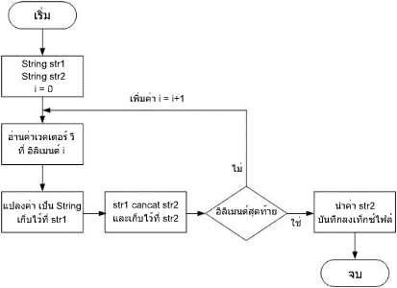
แสดง flowchart การเขียนข้อมูลลงเท็กซ์ไฟล์

void openfile() ทำหน้าที่โหลดค่าข้อมูลจากในเท็กซ์ไฟล์เป็น String แล้วแปลงค่ามาเก็บลงในตัวแปล vector
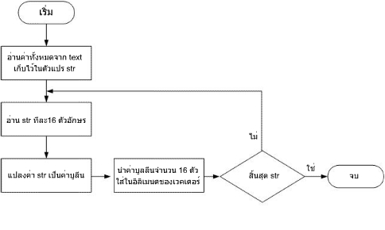
แสดง flowchart การโหลดข้อมูลที่เคยเก็บบันทึกไว้จากเท็กซ์ไฟล์
void newlogic() จะลบค่าข้อมูลในตัวแปลvector ออกทั้งหมด แล้วตั้งค่า jSbar1 ให้มีค่า 0 กระโดด
void showprint() ทำหน้าที่พิมพ์หน้าจอในขณะนั้นออกทางเครื่องพิมพ์
String chkTimecursor(int position1) รับค่าตำแหน่งของลูกคลื่นสัญญาณเพื่อคำควณหาค่าว่า เวลาที่เกิดลูกคลื่นนั้นใช้เวลาเท่าใด เพื่อนำไปแสดงบน text ด้านบนของตัวโปรแกรม

2.ไฟล์ LogicStore.java
เป็นclassที่สร้าง vector เพื่อเก็บค่าสัญญาณทั้งหมด
รายละเอียดของ method
void add(int a) ทำหน้าที่รับค่าสัญญาณ “0”หรือ”1” เพื่อเก็บค่าลงในอิลิเมนต์ของตัวแปลเวคเตอร์
void clearvec() ทำหน้าที่ลบค่าทั้งหมดที่เคยเก็บไว้ในเวคเตอร์
int getMaxV() ทำหน้าที่เช็คค่าสูงสุดของอิลิเมนต์ของเวคเตอร์
Logic get(int i) ทำหน้าที่ขอค่าสัญญาณ “0”,”1” ทั้ง 16 ค่า โดยต้องระบุตำแหน่งอิลิเมนต์ที่ต้องการ และจะ return ค่าออกเป็นLogic ซึ่งศึกษารายละเอียดได้จาก class Logic

3. ไฟล์ Logic.java
เป็นตัวเก็บค่าสัญญาณทั้ง 16 ค่า เพื่อเก็บค่าสัญญาณเหล่านี้ลงในแต่ละอิลิเมนต์ของเวคเตอร์
รายละเอียดของ method
Logic(int a,int b,int c,int d,int e,int f,int g,int h,int i,int j,int k,int l,int m,int n,int o,int p) เมื่อเครื่องวัดส่งค่าสัญญาณเข้ามาแต่ละครั้ง ตัวโปรแกรมจะต้องสร้างตัวเก็บค่าของสัญญาณนั้นๆคือ สร้าง new Logic เพื่อส่งค่าเข้ามาเก็บใน instance นี้ และเก็บค่า instanceนี้ ลงในอิลิเมนต์ตามลำดับ
int getIndex(int position) ทำหน้าที่อ่านค่าใน array นั้นนั้นว่า มีค่าสัญญาณ “0” หรือ ”1” และจะ return ค่า “0” หรือ ”1” ออกไป

4. ไฟล์ DrawPanel .java
เป็นclassสำหรับวาดรูปคลื่นสัญญาณออกทางหน้าจอหลักของโปรแกรม

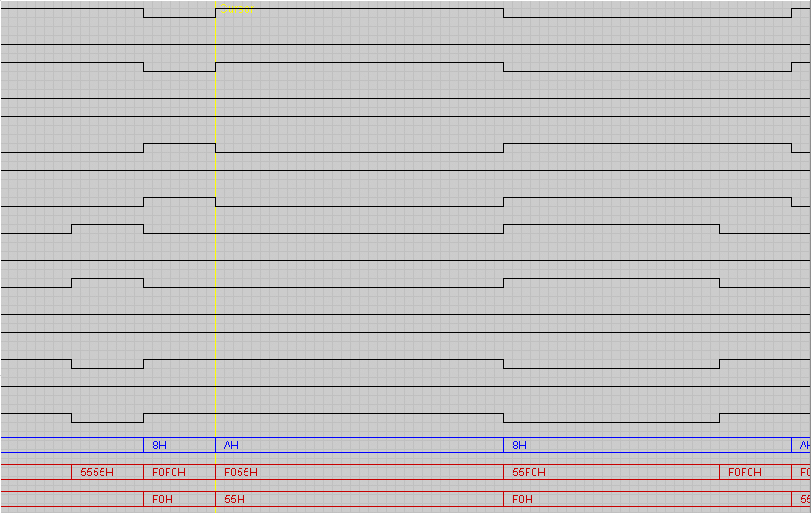
แสดงหน้าที่การวาดรูปสัญญาณของ class DrawPanel
รายละเอียดของ method
void setDrawStart(int i) ทำหน้าที่ตั้งค่าตำแหน่งลูกสัญญาณของการเริ่มต้นการวาดรูปสัญญาณ
int getDrawStart() ทำหน้าที่return ค่า ตำแหน่งเริ่มต้นการวาดรูปสัญญาณ
void setduble(int i) ทำหน้าที่ตั้งค่าตัวคูณการวาดรูปสัญญาณ
int getduble()ทำหน้าที่ return ค่าตัวคุณการวาดรูปสัญญาณ
int getx_mouse1Sq() ทำหน้าที่ return ค่าตำแหน่งของเมาส์ซ้าย
int getx_mouse3Sq() ทำหน้าที่ return ค่าตำแหน่งของเมาส์ขวา
int getx_mousemove() ทำหน้าที่ return ค่าตำแหน่งของเมาส์จากการเคลื่นไหวเมาส์ครั้งสุดท้าย
void incMouse() ทำหน้าที่เพิ่มตำแหน่งของเมาส์เมื่อมีการกดปุ่ม Zoom In
void decMouse() ทำหน้าที่ลดค่าตำแหน่งของเมาส์ เมื่อมีการกดปุ่ม Zoom Out
String strCursor() ทำหน้าที่ returnค่า String ของเคอร์เซอร์ คือ ตำแหน่ง ค่าฐาน16 เวลาของลูกคลื่นนั้นๆ
String strMouse1() ทำหน้าที่ returnค่า String ของเคอร์เซอร์ x คือ ตำแหน่ง ค่าฐาน16 เวลาของลูกคลื่นนั้นๆ
String strMouse3() ทำหน้าที่ returnค่า String ของเคอร์เซอร์ y คือ ตำแหน่ง ค่าฐาน16 เวลาของลูกคลื่นนั้นๆ
String strMouseXY() ทำหน้าที่ returnค่า String ของเคอร์เซอร์ x และ y คือ ตำแหน่ง ค่าฐาน16 เวลาระหว่างลูกคลื่นณ. ตำแหน่ง x และ y
void paintComponent(Graphics g) ทำหน้าที่ วาดรูปเส้นสัญญาณทั้งหมด คือ
-วาดเส้นกริด
-วาดเส้นเคอร์เซอร์เมาส์ x
-วาดเส้นเคอร์เซอร์เมาส์ y
-วาดเส้นเคอร์เซอร์เมาส์ move
-วาดเส้นสัญญาณลูกคลื่น(สัญญาณดิจิตอล)
-วาดเส้นกลุ่มสัญญาณ
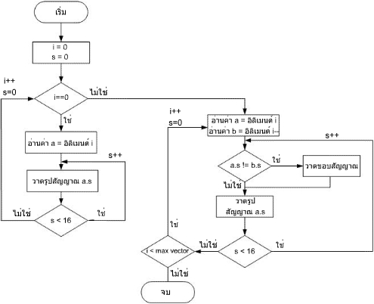
แสดง flowchart ขึ้นตอนการวาดรูปคลื่นสัญญาณออกหน้าจอ

5. ไฟล์ search.java
เป็น class เพื่อค้นหาตำแหน่งของสัญญาณที่ได้เคยรับเข้ามาแล้วว่าอยู่ ณ.ตำแหน่งใด
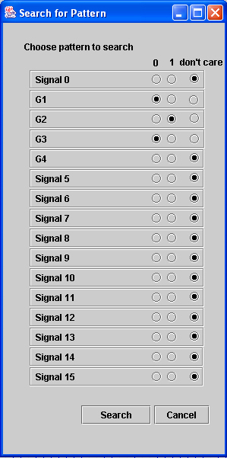
แสดงหน้าต่าง search ที่เกิดจาก class Search
รายละเอียดของ method
void setSigname(int i,String sq) ทำหน้าที่ตั้งชื่อสัญญาณให้ตรงกับ ชื่อสัญญาณที่เคยตั้งในหน้าจอหลัก โดยต้องรับตำแหน่งของช่องสัญญาณ และ ชื่อสัญญาณ
void checkSearch() ทำหน้าที่ค้นหาข้อมูล โดยจะดูเงื่อนไขจาก jRadio และเข้าไปอ่านค่าใน vector เพื่อนำมาเปรียบเทียบ ถ้าตรงตามเงื่อนไขทั้งหมด ฟังก์ชั่นนี้จะไปตั้งค่าตำแหน่งให้กับ jSbar1 เพื่อให้หน้าจอหลักกระโดดไปแสดงตำแหน่งของสัญญาณที่ฟังก์ชั่น search ได้ค้นหาเจอ

6. ไฟล์ setLogic.java
เป็น class การตั้งค่าของการแสดงผลของแต่ละช่องสัญญาณว่า ช่องสัญญาณนี้ต้องการจะให้นำ source มาจากช่องสัญญาณการวัดที่เท่าใด สีของการแสดงผลของสัญญาณในช่องนั้นๆ
รายละเอียดของ method
void show(int i) เป็นการแสดงหน้าต่างการรับค่าเพื่อการตั้งค่าต่างๆ โดนจะรับค่า int i เพื่อให้ทราบว่าการตั้งค่านี้ จะตั้งให้กับช่องสัญญาณใด
void init() เป็นการตั้งค่าเริ่มต้น เพื่อให้รู้ว่าก่อนหน้านี้ในช่องสัญญาณนี้ได้มีการตั้งค่าเดิมไว้อย่างไร
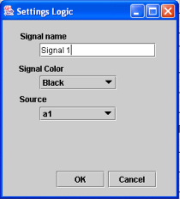
แสดงหน้าต่าง setting Logic

7. ไฟล์ read.java
เป็น class ไว้ติดต่อกับพอร์ต serial เพื่อไว้อ่านค่าข้อมูลที่ส่งเข้ามาทางพอร์ตอนุกรม
รายละเอียดของ method
void startRead() เป็นการตั้งค่าชื่อของพอร์ต เช่น “Port COM1” เป็นต้น
void readPort() เป็นการตั้งค่า การติดต่อของพอร์ต เช่น ค่าSimple Rate,Data bit,Stop bit,Parity bit
void serialEvent(SerialPortEvent event) ทำหน้าที่อ่านค่าข้อมูลที่ส่งเข้ามาทางพอร์ตอนุกรม

8. ไฟล์ write.java
เป็นclassไว้ติดต่อกับพอร์ต serial เพื่อไว้ส่งค่าออกทางพอร์ตอนุกรม
รายละเอียดของ method
void startRead() เป็นการตั้งค่าชื่อของพอร์ต เช่น “Port COM1” เป็นต้น
void readPort() เป็นการตั้งค่า การติดต่อของพอร์ต เช่น ค่าSimple Rate,Data bit,Stop bit,Parity bit
void serialEvent(SerialPortEvent event) ทำหน้าที่ส่งค่าข้อมูลที่ส่งเข้ามาทางพอร์ตอนุกรม

9. ไฟล์ frame2.java
เป็นclass สำหน้าสร้างหน้าต่างเพื่อให้ตั้งค่าการแสดงผลแบบรวมกลุ่มสัญญาณ เพื่อให้ง่ายต่อการใช้งาน
รายละเอียดของ method
void initframe() ทำหน้าที่ตั้ง Jradio ต่างๆให้ได้ค่าเดิมที่ได้เคยตั้งค่าไว้
void setSigname(int i,String sq) ทำหน้าที่ตั้งค่าชื่อสัญญาณของแต่ละช่องสัญญาณ เพื่อให้ได้ค่าเดิมที่เคยตั้งไว้ในหน้าจอหลัก
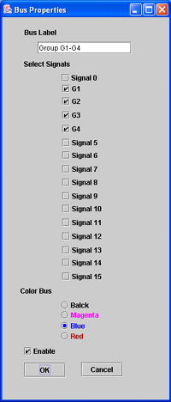
แสดงหน้าต่างที่เกิดจาก class frame2

10.ไฟล์ Line.java
เป็นclassที่มีหน้าที่รับค่าตำแหน่ง x และ y ของเส้นตรงเพื่อที่จะนำมาวาดเป็นเส้นของสัญญาณดิจอตอล และวาดตัวอักษรที่แสดงผลเป็นค่าฐาน 16
รายละเอียดของ method
Line(int i,int j,int k,int l) เป็น constructor ที่รับค่า int จำนวน 4 ตัว เพื่อตั้งค่าตำแหน่ง x และ y
void setLine(int i,int j,int k,int l) ทำหน้าที่ที่รับค่า int จำนวน 4 ตัว เพื่อตั้งค่าตำแหน่ง x และ y
void drawObject(Graphics g) ทำหน้าที่วาดเส้นตามค่า x และ y ที่ได้ตั้งค่าไว้
void printStr(Graphics g) ทำหน้าที่วาดตัวอักษรที่แสดงค่าตัวเลขฐาน 16 ในกรณีที่แสดงผลแบบจับกลุ่มสัญญาณ

